Universidad Rafael Landívar
Ingeniería en Informática y Sistemas
Programación Web
Sección 01
Catedrático: Ing. Ronald Ayala

Canchas Jireh
Plataforma web para la gestión y reserva de canchas deportivas

Nery Hernández – 1098824
Juan Mazariegos – 1140024
Javier Monje – 1260524
Gabriel Toyom - 1051524

Guatemala de la Asunción, 24 de septiembre de 2026

1. Introducción
Canchas Jireh es una empresa que renta canchas de fútbol, básquetbol y voleibol en la ciudad de Guatemala y que planea crecer hacia nuevas sedes. Este documento corresponde al primer entregable del proyecto final de Programación Web y presenta el análisis del problema, los requerimientos, la arquitectura propuesta, el modelo de datos y el prototipo de la interfaz principal de la plataforma web que el equipo desarrollará en los entregables siguientes.
El núcleo del sistema es la gestión de reservas: consulta de disponibilidad, reserva, confirmación, cancelación, definición de precios y cobro en línea.

2. Análisis

2.1 Contexto del negocio
Canchas Jireh opera como un negocio de alquiler por horas de canchas deportivas. Su propietario actúa como Product Owner del proyecto y define las prioridades del sistema. El negocio depende de ocupar la mayor cantidad posible de horas, cobrar de forma ordenada y ofrecer al cliente una experiencia de reserva sencilla. La posible expansión a varias sedes de la ciudad exige que la plataforma soporte múltiples ubicaciones bajo una misma administración desde el primer día.

2.2 Planteamiento del problema
La gestión de reservas, confirmaciones, cancelaciones, precios y pagos necesita un proceso centralizado y automatizado. Sin una plataforma dedicada, la operación depende de la coordinación manual entre cliente y administrador, lo que expone al negocio a reservas duplicadas sobre una misma cancha y horario, pagos difíciles de conciliar, precios aplicados de forma inconsistente entre sedes y falta de visibilidad sobre la ocupación y los ingresos.
Problema central: Canchas Jireh no dispone de un sistema que le permita administrar, de forma confiable y escalable a varias sedes, el ciclo completo de reserva y pago de sus canchas.

2.3 Objetivos
Objetivo general. Desarrollar una aplicación web con arquitectura de microservicios que permita a Canchas Jireh gestionar de forma centralizada la reserva, confirmación, cancelación, tarificación y pago de sus canchas en una o varias sedes.
Tabla 1. Objetivos específicos
ID | Objetivo específico
OE1 | Automatizar la consulta de disponibilidad y la creación de reservas, garantizando que una cancha nunca tenga dos reservas activas en el mismo horario.
OE2 | Centralizar la definición de sedes, canchas y tarifas para que el propietario controle los precios sin intervenir en cada reserva.
OE3 | Registrar y verificar los pagos y reembolsos asociados a cada reserva.
OE4 | Notificar automáticamente a los clientes las confirmaciones y cancelaciones.
OE5 | Ofrecer al propietario reportes de ingresos y ocupación por sede.

2.4 Alcance
El producto mínimo viable (MVP) comprende el registro e inicio de sesión con roles, el catálogo de sedes, canchas y tarifas, la consulta de disponibilidad, la creación, confirmación y cancelación de reservas, el registro de pagos, las notificaciones por correo y un panel para administradores.
Quedan fuera del alcance la aplicación móvil nativa, la facturación electrónica ante la SAT (FEL), la conexión de una pasarela de pagos real en producción, los programas de membresía o puntos y la gestión de personal.

2.5 Usuarios y roles
Tabla 2. Roles del sistema
Rol | Descripción | Responsabilidades principales
Cliente | Persona o capitán de equipo que renta canchas. | Buscar disponibilidad, reservar, pagar, cancelar y consultar su historial.
Administrador de sede | Encargado operativo de una sede específica. | Confirmar reservas, verificar comprobantes de pago, bloquear horarios, gestionar las canchas y consultar el calendario de su sede.
Propietario | Dueño de Canchas Jireh y Product Owner del proyecto. | Gestionar sedes, tarifas y administradores; consultar reportes consolidados de ocupación e ingresos.

2.6 Reglas de negocio
Tabla 3. Reglas de negocio
ID | Regla
RN-01 | Una cancha no puede tener dos reservas activas (pendientes o confirmadas) que se traslapen en fecha y hora.
RN-02 | Las reservas se hacen en bloques de una hora o múltiplos de una hora, dentro del horario de apertura de la sede.
RN-03 | Ciclo de vida de una reserva: pendiente → confirmada → completada. También puede terminar como cancelada, expirada o no se presentó.
RN-04 | Una reserva pendiente se libera automáticamente si no se registra el pago en 15 minutos (valor configurable).
RN-05 | El precio se calcula con la tarifa vigente de la cancha según deporte, franja horaria y tipo de día, y queda fijo en la reserva al momento de crearla.
RN-06 | Política de cancelación por defecto: reembolso del 100 % con 24 horas o más de anticipación, 50 % entre 24 y 6 horas, y 0 % con menos de 6 horas. Los valores son configurables por sede y deben validarse con el Product Owner.
RN-07 | Un administrador de sede solo gestiona los recursos de su sede; el propietario tiene acceso a todas.
RN-08 | El pago con tarjeta simulada confirma la reserva de inmediato; la transferencia y el efectivo requieren verificación de un administrador.

2.7 Historias de usuario
La prioridad sigue un sistema de prioridad: Alta (imprescindible para el MVP), Media (importante) y Baja (deseable, fase posterior).
Tabla 4. Historias de usuario priorizadas
ID | Rol | Historia | Prioridad
HU-01 | Cliente | Como cliente quiero registrarme e iniciar sesión para gestionar mis reservas. | Alta
HU-02 | Cliente | Como cliente quiero buscar canchas por sede, deporte y fecha para ver los horarios disponibles y su precio. | Alta
HU-03 | Cliente | Como cliente quiero reservar un horario disponible para asegurar mi cancha. | Alta
HU-04 | Cliente | Como cliente quiero pagar mi reserva en línea o subir un comprobante para que quede confirmada. | Alta
HU-05 | Cliente | Como cliente quiero recibir un correo de confirmación para tener constancia de mi reserva. | Alta
HU-06 | Cliente | Como cliente quiero cancelar una reserva y conocer cuánto se me reembolsará. | Alta
HU-07 | Cliente | Como cliente quiero consultar mi historial de reservas y pagos. | Alta
HU-08 | Propietario | Como propietario quiero crear sedes, canchas y tarifas para mantener actualizada mi oferta. | Alta
HU-09 | Administrador | Como administrador quiero ver el calendario de mi sede para conocer la ocupación diaria. | Media
HU-10 | Administrador | Como administrador quiero confirmar o rechazar comprobantes de pago para validar transferencias. | Media
HU-11 | Administrador | Como administrador quiero bloquear horarios por mantenimiento para evitar reservas en ese lapso. | Media
HU-12 | Propietario | Como propietario quiero ver reportes de ingresos y ocupación por sede para tomar decisiones. | Media

3. Requerimientos

3.1 Requerimientos funcionales
Tabla 5. Requerimientos funcionales por servicio
ID | Requerimiento | Servicio | Prioridad
RF-01 | Registrar clientes con nombre, correo, teléfono y contraseña. | Auth | Alta
RF-02 | Restringir el acceso a cada recurso según el rol (cliente, administrador de sede, propietario). | Auth | Alta
RF-03 | Crear, consultar, editar y desactivar sedes. | Catálogo | Alta
RF-04 | Crear, consultar, editar y desactivar canchas por sede (deporte, superficie, capacidad). | Catálogo | Alta
RF-05 | Definir y modificar tarifas por cancha, franja horaria y tipo de día. | Catálogo | Alta
RF-06 | Bloquear horarios de una cancha por mantenimiento u otro motivo. | Catálogo | Media
RF-07 | Consultar la disponibilidad por sede, deporte y fecha, mostrando el precio de cada horario. | Reservas | Alta
RF-08 | Crear una reserva sobre un horario disponible, calculando el precio automáticamente. | Reservas | Alta
RF-09 | Impedir reservas traslapadas sobre una misma cancha, incluso con solicitudes simultáneas. | Reservas | Alta
RF-10 | Cancelar una reserva aplicando la política de reembolso vigente. | Reservas | Alta
RF-11 | Confirmar una reserva al recibir el pago o mediante acción manual del administrador. | Reservas | Alta
RF-12 | Consultar el historial de reservas del cliente. | Reservas | Alta
RF-13 | Mostrar el calendario de reservas por sede y por día. | Reservas | Media
RF-14 | Registrar pagos por tarjeta simulada, transferencia con comprobante o efectivo. | Pagos | Alta
RF-15 | Notificar cancelaciones, expiraciones y recordatorios previos a la reserva. | Notificaciones | Media
RF-16 | Ofrecer una interfaz web responsiva con pantalla principal de búsqueda de disponibilidad. | Frontend | Alta

3.2 Requerimientos no funcionales
Tabla 6. Requerimientos no funcionales
ID | Categoría | Requerimiento
RNF-01 | Seguridad | Autenticación con JWT de vida corta y token de renovación; contraseñas almacenadas con hash; control de acceso por rol en el gateway y en cada servicio; validación de todas las entradas; consultas parametrizadas mediante Prisma.
RNF-02 | Integridad de datos | Ninguna cancha puede tener dos reservas activas traslapadas, aun con solicitudes concurrentes. La garantía se aplica a nivel de base de datos.
RNF-03 | Escalabilidad | Cada servicio puede desplegarse y escalarse de forma independiente, y el modelo de datos soporta nuevas sedes sin cambios de esquema.
RNF-04 | Portabilidad y despliegue | Cada servicio se empaqueta en un contenedor Docker; el entorno local se levanta con docker-compose y el pipeline de CI/CD se ejecuta en GitHub Actions.
RNF-05 | Pruebas | Pruebas unitarias y de integración en frontend y backend, y pruebas E2E de los flujos de reserva y pago.
RNF-06 | Localización | Interfaz en español y precios en quetzales (GTQ). Las fechas se almacenan en UTC y se muestran en la zona America/Guatemala.

4. Arquitectura

4.1 Estilo arquitectónico
Se adopta una arquitectura de microservicios organizada por dominios del negocio. Cada servicio es una aplicación Node.js con Express y TypeScript, tiene su propia lógica y su propio esquema de datos en SQL Server, y se despliega en un contenedor Docker independiente. La decisión responde a tres necesidades: permitir que el sistema crezca por sedes sin modificar los servicios existentes, aislar los dominios sensibles como autenticación y pagos, y repartir el trabajo del equipo por servicio con contratos claros entre ellos.
Un cliente web en React con TypeScript consume la API a través de un API Gateway, único punto de entrada del sistema. El gateway verifica el JWT, aplica limitación de peticiones y enruta cada solicitud al servicio correspondiente. Los servicios no comparten tablas: cuando necesitan datos de otro dominio los solicitan por su API o reaccionan a eventos publicados en un bus de mensajes.

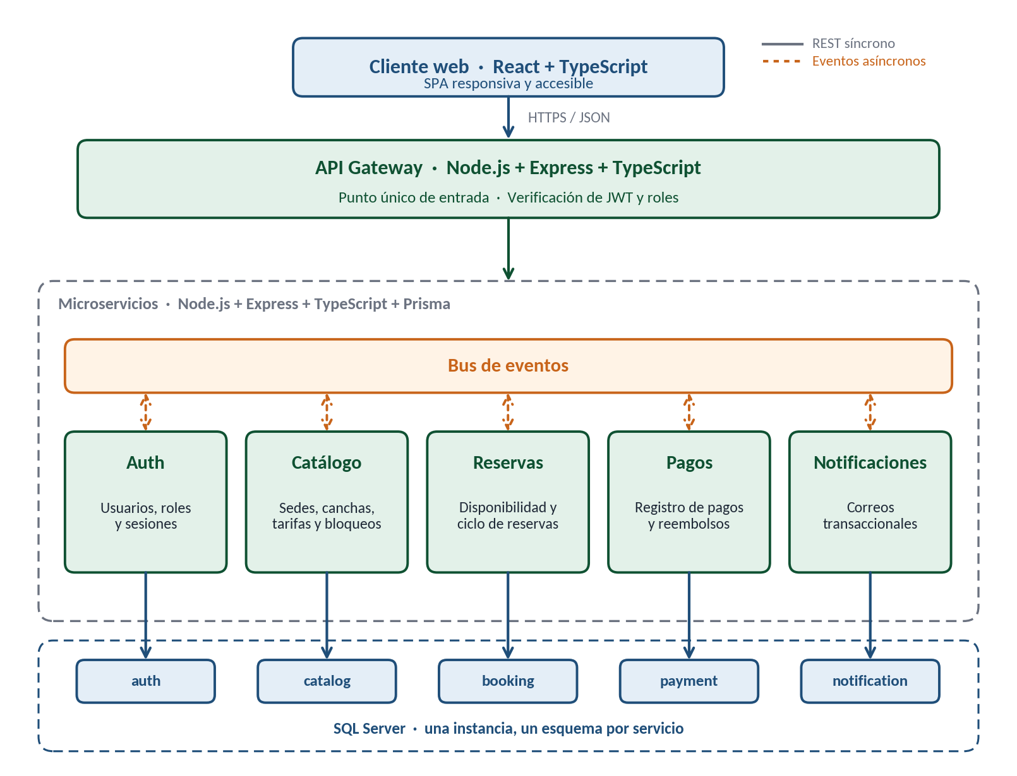
Figura 1. Arquitectura de microservicios de Canchas Jireh

4.2 Servicios
Tabla 7. Responsabilidades de cada componente
Componente | Responsabilidad | Datos propios | Eventos
API Gateway | Entrada única, verificación de JWT y roles, enrutamiento, CORS y limitación de peticiones. | No persiste datos. | No aplica.
auth-service | Registro, inicio de sesión, emisión y renovación de tokens, gestión de usuarios y roles. | Usuario, RefreshToken | No publica ni consume.
catalog-service | Sedes, canchas, tarifas y bloqueos de horario. | Sede, Cancha, Tarifa, Bloqueo | No publica ni consume.
booking-service | Disponibilidad, creación, confirmación y cancelación de reservas, expiración automática y política de cancelación. | Reserva, PoliticaCancelacion | Publica: reserva.creada, reserva.confirmada, reserva.cancelada, reserva.expirada.  Consume: pago.confirmado.
payment-service | Pagos, verificación de comprobantes, reembolsos y reportes de ingresos. | Pago, Reembolso | Publica: pago.confirmado, pago.rechazado, pago.reembolsado.  Consume: reserva.cancelada.
notification-service | Envío de correos transaccionales. | Notificacion | Consume: reserva.confirmada, reserva.cancelada, reserva.expirada, pago.reembolsado.

4.3 Flujo principal: reserva, pago y cancelación
Tabla 8. Flujo de reserva, pago y cancelación
Paso | Descripción | Componentes
1 | El cliente consulta la disponibilidad por sede, deporte y fecha. El servicio de reservas obtiene canchas, tarifas y bloqueos del catálogo y descarta los horarios ocupados. | Gateway, booking, catalog
2 | El cliente elige un horario. Se crea la reserva en estado PENDIENTE con el precio calculado y una hora de expiración; la restricción de la base de datos impide traslapes. | booking
3 | El cliente paga. La tarjeta simulada confirma de inmediato; la transferencia o el efectivo quedan pendientes de verificación por un administrador. Se publica pago.confirmado. | payment
4 | El servicio de reservas consume pago.confirmado, cambia la reserva a CONFIRMADA y publica reserva.confirmada. | booking
5 | El servicio de notificaciones consume reserva.confirmada y envía el correo de confirmación. | notification
6 | Si el cliente cancela, la reserva pasa a CANCELADA según la política vigente. Pagos registra el reembolso y notificaciones avisa al cliente. | booking, payment, notification

El código vivirá en un repositorio de GitHub con una carpeta por servicio, ramas por funcionalidad y revisión mediante pull requests. En desarrollo, docker-compose levantará el gateway, los servicios y SQL Server con un solo comando.

5. Modelo de datos

5.1 Entidades por servicio
Cada servicio administra su propio esquema. Los atributos marcados con asterisco (*) son referencias lógicas a entidades de otro servicio: guardan el identificador, pero no existe una llave foránea física, y la consistencia se mantiene mediante la API y los eventos.
Tabla 9. Entidades y relaciones del modelo de datos
Servicio | Entidad | Atributos principales | Relaciones
auth | Usuario | id (UUID), nombre, correo (único), teléfono, passwordHash, rol (CLIENTE, ADMIN_SEDE, PROPIETARIO), sedeId* (solo administradores), activo, creadoEn | 1 a N con RefreshToken
auth | RefreshToken | id, usuarioId, tokenHash, expiraEn, revocado | N a 1 con Usuario
catalog | Sede | id, nombre, dirección, zona, teléfono, horaApertura, horaCierre, activa | 1 a N con Cancha
catalog | Cancha | id, sedeId, nombre, deporte (FUTBOL, BASQUETBOL, VOLEIBOL), superficie, capacidad, activa | N a 1 con Sede; 1 a N con Tarifa y Bloqueo
catalog | Tarifa | id, canchaId, tipoDía (ENTRE_SEMANA, FIN_DE_SEMANA), horaInicio, horaFin, precioHora, vigenteDesde, vigenteHasta | N a 1 con Cancha
catalog | Bloqueo | id, canchaId, inicio, fin, motivo | N a 1 con Cancha
booking | Reserva | id, usuarioId*, canchaId*, sedeId*, inicio, fin, estado, precioTotal, expiraEn, canceladaEn, motivoCancelación | Referencias lógicas a Usuario y Cancha
booking | PoliticaCancelacion | id, sedeId*, horasAntes, porcentajeReembolso | Referencia lógica a Sede
payment | Pago | id, referenciaTipo (RESERVA, INSCRIPCION), usuarioId*, monto, método (TARJETA_SIMULADA, TRANSFERENCIA, EFECTIVO), estado (PENDIENTE, CONFIRMADO, RECHAZADO, REEMBOLSADO), comprobanteUrl, verificadoPor* | 1 a N con Reembolso
payment | Reembolso | id, pagoId, monto, motivo, creadoEn | N a 1 con Pago
notification | Notificacion | id, usuarioId*, tipo, canal, asunto, estado, enviadaEn | Referencia lógica a Usuario

5.3 Diagrama entidad-relación
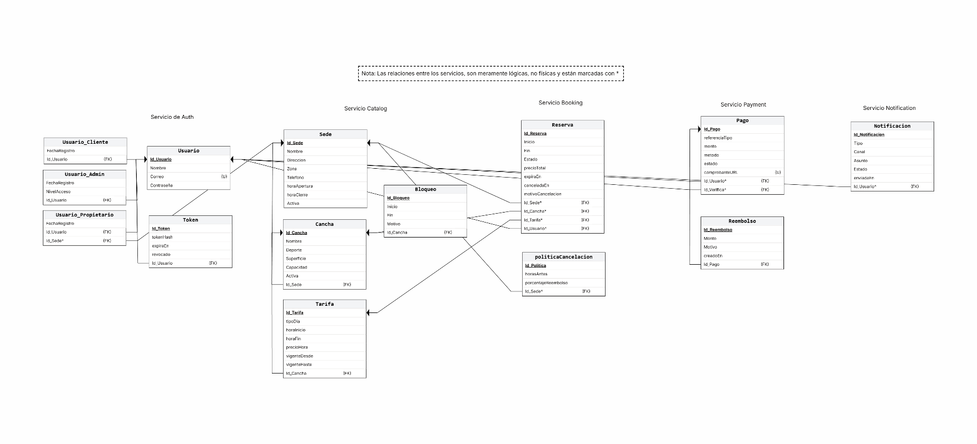
Figura 2. Diagrama entidad-relación por servicio. Línea continua: llave foránea dentro del servicio. Línea punteada: referencia lógica entre servicios (atributos lógicos marcados con *) Hecho en ERDplus.

6. Prototipo de interfaz

6.1 Prototipo

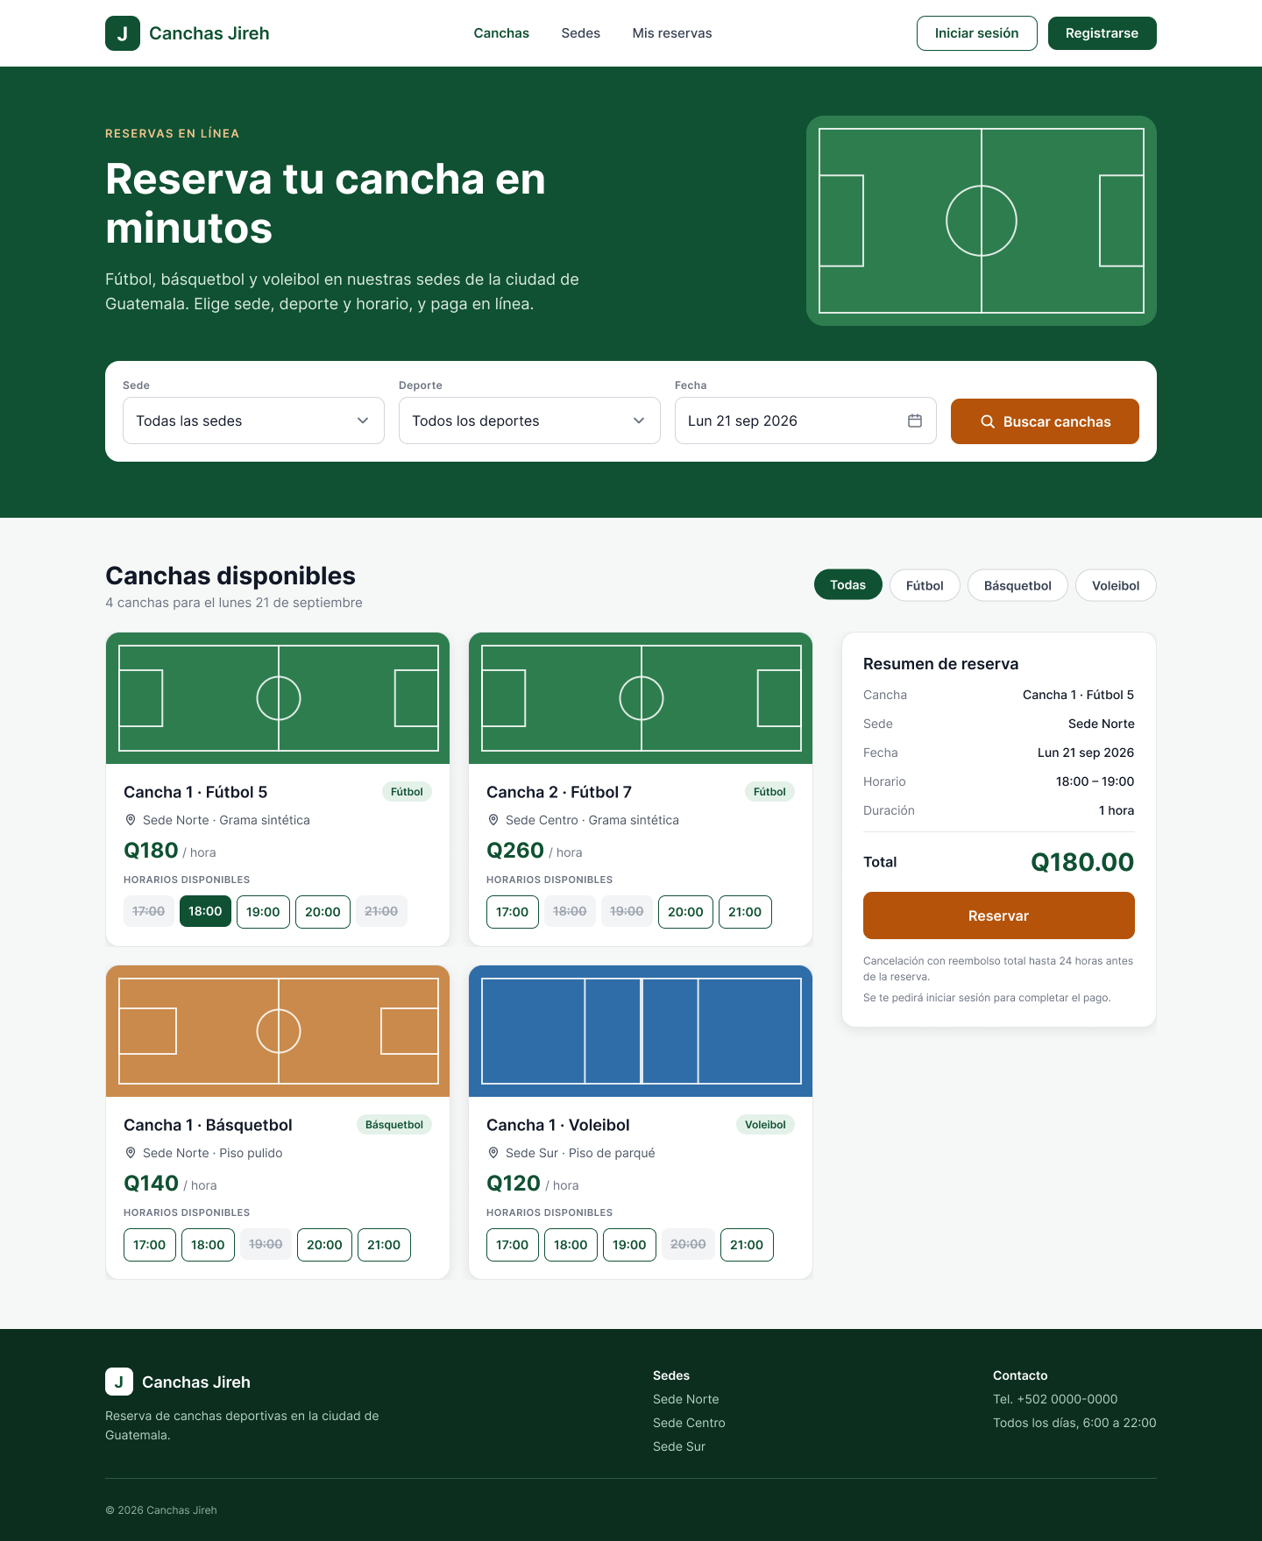
Figura 3. Prototipo de la pantalla principal de Canchas Jireh para clientes hecho en Figma

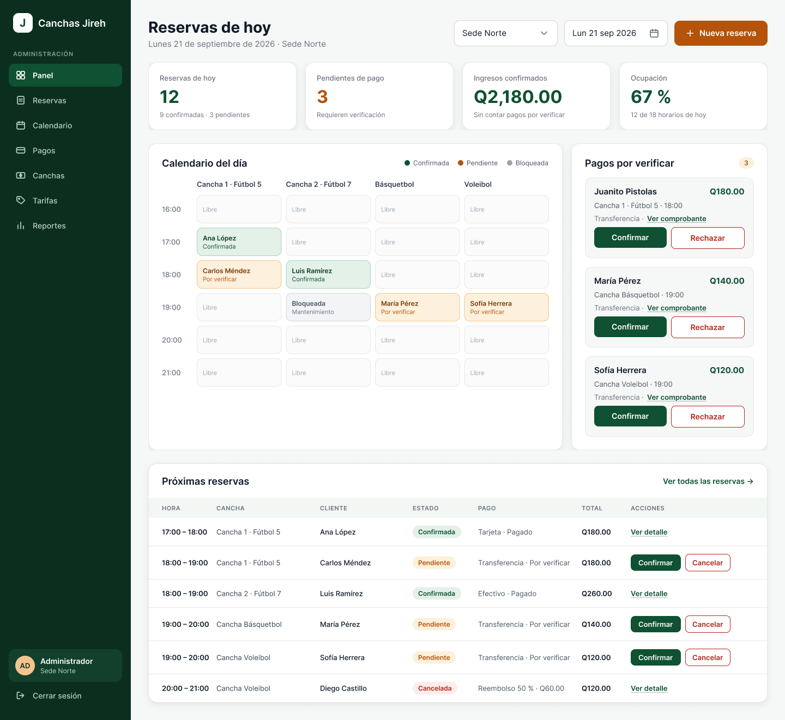
Figura 4. Prototipo de la pantalla principal de Canchas Jireh para administrador hecho en Figma

